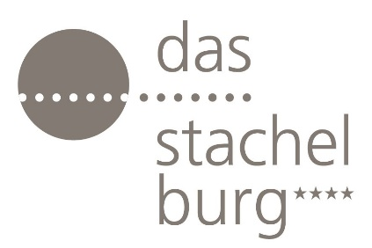

Hotel das stachelburg – spa e benessere

Con l’arrivo dell’estate e delle belle e calde giornate, cresce il desiderio di una vacanza al fresco, dove il clima piacevole consente l'esplorazione, l'avventura, ma soprattutto il relax. La scelta di una vacanza in montagna è sempre più frequente, tra le vette alpine, l’aria pulita, la natura incontaminata. Lunghe passeggiate alla scoperta di paesaggi mozzafiato, attività all’aperto che si alternano a momenti di benessere e relax.
È qui che si colloca l’hotel das stachelburg, raffinato hotel 4 stelle situato a Parcines, a pochi chilometri da Merano, nel cuore dell'Alto Adige. La struttura è un rifugio esclusivo per chi ricerca natura, alta gastronomia e soprattutto benessere.

-FOTO-
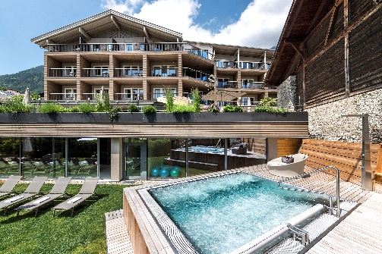

RELAX AND WELLNESS
Il benessere è il cuore dell’esperienza das stachelburg. La SPA e le aree relax, integrate armoniosamente nella natura circostante, offrono un’atmosfera di equilibrio e tranquillità. La piscina coperta riscaldata, con accesso diretto al giardino e al prato solarium, si affianca alla vasca idromassaggio esterna e alla sauna finlandese panoramica, alla biosauna e al bagno turco. Le sale relax e gli spazi dedicati ai trattamenti individuali completano l’esperienza, mentre massaggi e rituali con oli essenziali contribuiscono a rigenerare corpo e mente. Tra piscine, saune e momenti di silenzio, ogni ospite trova il proprio modo di rilassarsi e ricaricare le energie.

-FOTO-
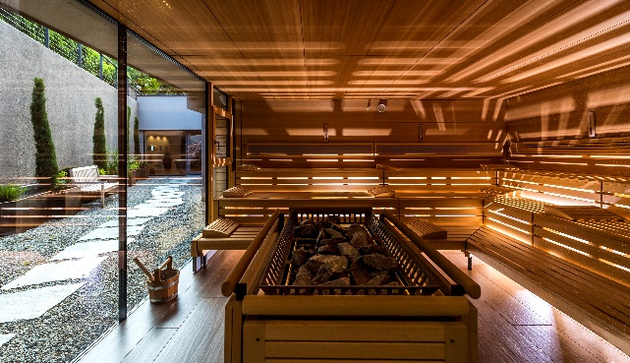

TRATTAMENTI E MASSAGGI
All’Hotel das Stachelburg di Parcines, il benessere si esprime attraverso una selezione di trattamenti pensati per rigenerare corpo e mente in armonia con la natura dell’Alto Adige. Tra le proposte della SPA spiccano il massaggio sportivo per gambe e schiena, ideale per alleviare le tensioni muscolari e favorire il recupero dopo attività all’aria aperta e stimolare la microcircolazione, e la digitopressione plantare, tecnica che attraverso stimolazioni mirate dei piedi contribuisce al riequilibrio dell’organismo e al recupero dell’energia vitale. Per chi desidera un’esperienza più intensa, il trattamento detox con peeling alcalino combina massaggio, coppettazione e scrub ai sali basici per favorire la purificazione del corpo e restituire luminosità alla pelle. Completa l’offerta il tradizionale bagno di fieno dell’Alto Adige, un rituale ispirato alle antiche pratiche alpine che sfrutta le proprietà benefiche delle erbe di montagna per rilassare, depurare e donare una profonda sensazione di leggerezza e benessere.

-FOTO-
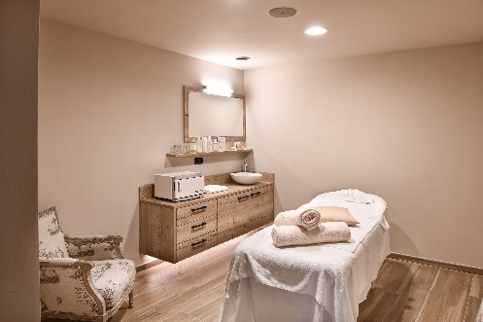

ATTIVITA’
Per chi desidera, l’hotel das stachelburg offre sessioni di yoga e fitness settimanali che permettono di armonizzare corpo e mente. L’offerta yoga spazia dall’Hatha Yoga, delicato e ideale per principianti, al Vinyasa, dinamico e ritmico, per chi desidera un allenamento più intenso durante la pratica.

Contatti
Hotel das stachelburg
Via Cascata 7, I-39020 Parcines (BZ) - Alto Adige
www.hotel-stachelburg.com

Per informazioni e richieste stampa:

OGS SRL PUBLIC RELATIONS & COMMUNICATION
Via Koristka 3, 20154 Milano (Italy)
Ph. +39 023450610
www.ogscommunication.com - press.ogscommunication.com
info@ogscommunication.com

